Để xác định khoảng cách kết nối của thiết bị vô tuyến (wireless devices), bạn có thể sử dụng một số phương pháp sau:

**1. Phương pháp lý thuyết (Sử dụng công thức Path Loss)**

Công thức Path Loss được sử dụng để tính toán suy hao tín hiệu khi tín hiệu di chuyển trong không gian. Một trong những công thức phổ biến là công thức Friis, dùng để ước tính khoảng cách kết nối giữa hai thiết bị vô tuyến trong môi trường không có vật cản lớn.

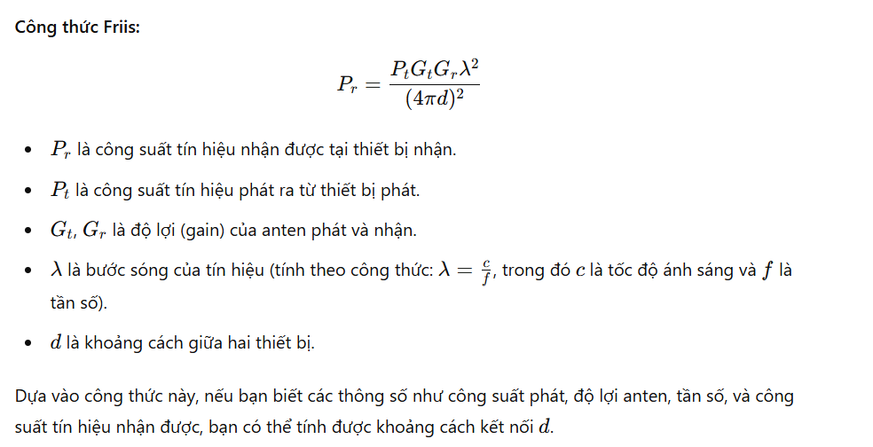

Dựa vào công thức này, nếu bạn biết các thông số như công suất phát, độ lợi anten, tần số, và công suất tín hiệu nhận được, bạn có thể tính được khoảng cách kết nối ddd.

**2. Sử dụng công cụ đo đạc (Wi-Fi Analyzer)**

Các công cụ phần mềm hoặc phần cứng như Wi-Fi Analyzer có thể giúp bạn đo đạc cường độ tín hiệu và từ đó ước lượng khoảng cách kết nối giữa thiết bị phát và thiết bị nhận. Chúng đo đạc tín hiệu và cung cấp chỉ số cường độ tín hiệu như RSSI (Received Signal Strength Indicator), từ đó suy ra khoảng cách.

**3. Đo thực tế với máy đo tín hiệu**

Một số thiết bị chuyên dụng có thể đo trực tiếp cường độ tín hiệu và xác định khoảng cách kết nối giữa các thiết bị vô tuyến. Các máy đo này có thể thực hiện các phép đo trong các tần số vô tuyến cụ thể (Wi-Fi, Bluetooth, Zigbee, v.v.).

**4. Sử dụng mô hình suy hao tín hiệu (Path Loss Models)**

Một số mô hình suy hao tín hiệu trong môi trường đô thị hoặc môi trường mở có thể giúp bạn tính toán khoảng cách kết nối dựa trên các yếu tố như tần số, công suất phát, loại môi trường (trong nhà, ngoài trời, khu vực có nhiều vật cản, v.v.). Ví dụ:

* **Mô hình suy hao trong môi trường đô thị (Urban Environment)**: Dự đoán tín hiệu suy hao trong các khu vực có nhiều vật cản.
* **Mô hình suy hao trong môi trường nông thôn (Rural Environment)**: Dự đoán tín hiệu trong không gian mở, ít vật cản hơn.

**5. Sử dụng các công nghệ định vị (Triangulation, GPS)**

Nếu thiết bị có khả năng định vị, bạn có thể sử dụng các công nghệ như GPS để xác định khoảng cách giữa các thiết bị vô tuyến. Cách này thường áp dụng cho các hệ thống có nhiều thiết bị di động hoặc mạng lưới cảm biến.

**6. Tính toán từ các phép đo thực tế**

Thực hiện đo cường độ tín hiệu tại các khoảng cách khác nhau và vẽ đồ thị suy hao tín hiệu. Sau đó, sử dụng các phép toán nội suy hoặc ngoại suy để xác định khoảng cách kết nối trong các tình huống thực tế.

Để có kết quả chính xác hơn, bạn có thể kết hợp các phương pháp này hoặc sử dụng phần mềm mô phỏng tín hiệu vô tuyến.

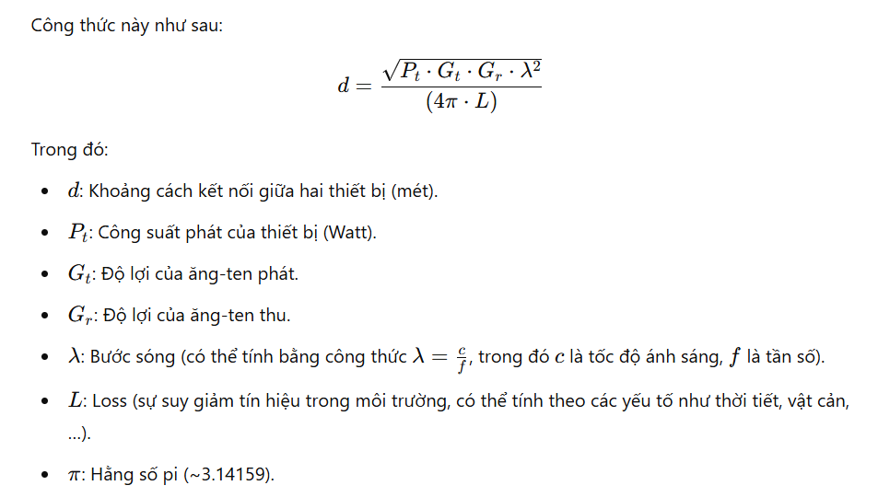

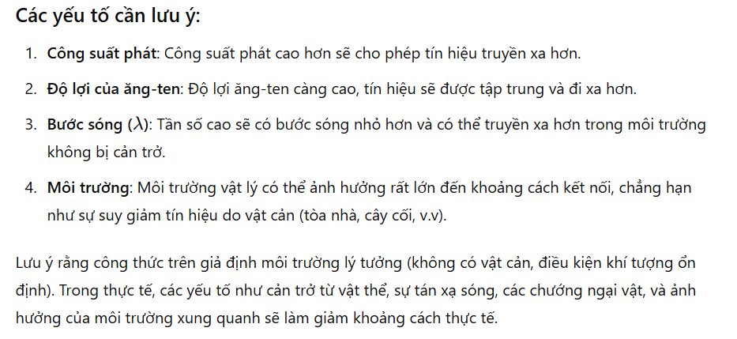

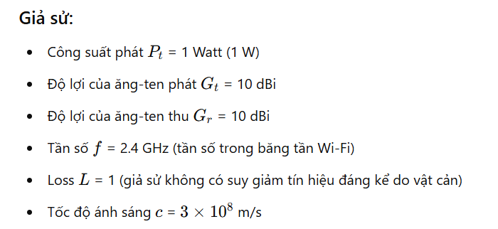

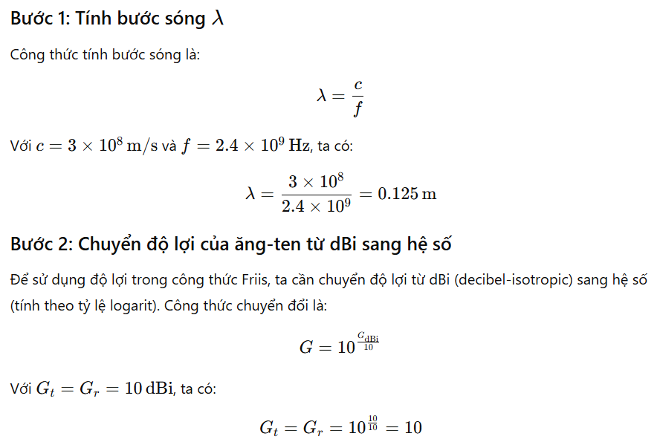

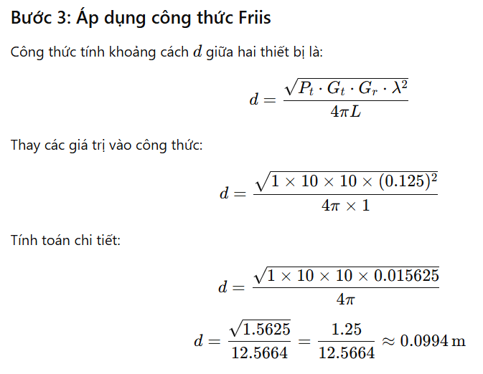

### Kết quả:

Khoảng cách kết nối giữa hai thiết bị vô tuyến là khoảng **0.0994 m** (tương đương khoảng 10 cm).

**Lưu ý**: Kết quả này khá nhỏ, vì trong ví dụ này chúng ta đã giả định một môi trường lý tưởng với không có sự suy giảm tín hiệu lớn và công suất phát thấp. Trong thực tế, với tần số 2.4 GHz, khoảng cách thực tế có thể dài hơn nhiều, nhưng sẽ bị ảnh hưởng bởi các yếu tố như chướng ngại vật, độ suy giảm môi trường, v.v.

Để tính chiều dài ăng-ten cho thiết bị vô tuyến, bạn cần dựa trên tần số hoạt động của thiết bị. Công thức tính chiều dài ăng-ten cơ bản dựa trên bước sóng của tín hiệu là:

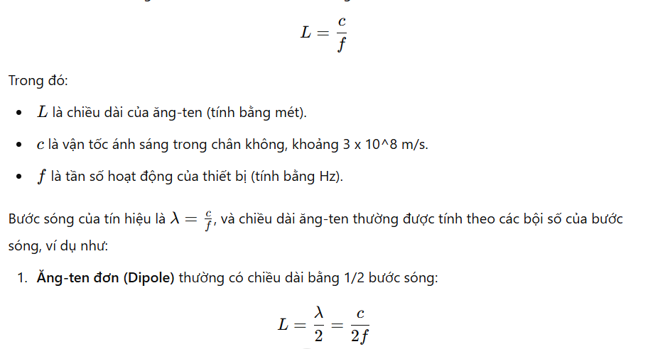

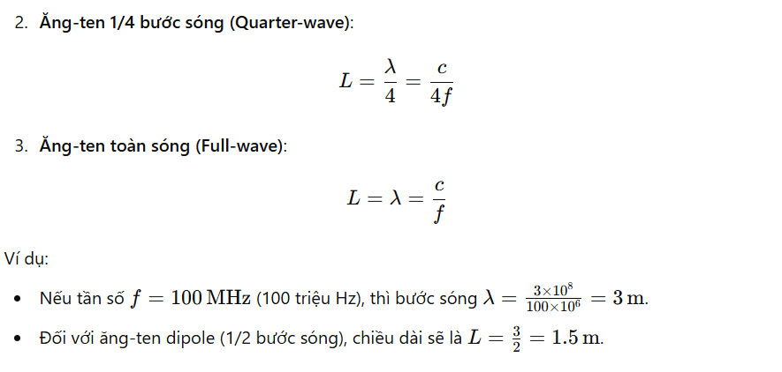

Tùy vào loại ăng-ten bạn cần (1/4 sóng, 1/2 sóng, hay toàn sóng), bạn áp dụng công thức tương ứng để tính chiều dài chính xác.

Độ lợi của anten (Antenna Gain) là một thước đo khả năng của anten trong việc tập trung sóng điện từ vào một hướng nhất định so với một anten chuẩn (thường là anten phát sóng đều theo mọi hướng, gọi là anten đồng đẳng lý thuyết - isotropic antenna). Độ lợi của anten thường được biểu thị bằng đơn vị "dBi" (decibel isotropic), tức là độ lợi so với anten isotropic.

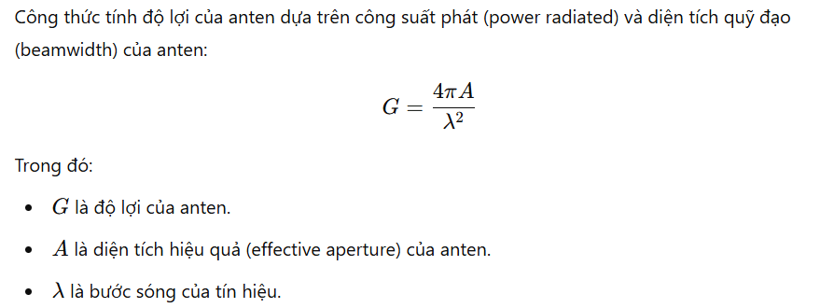

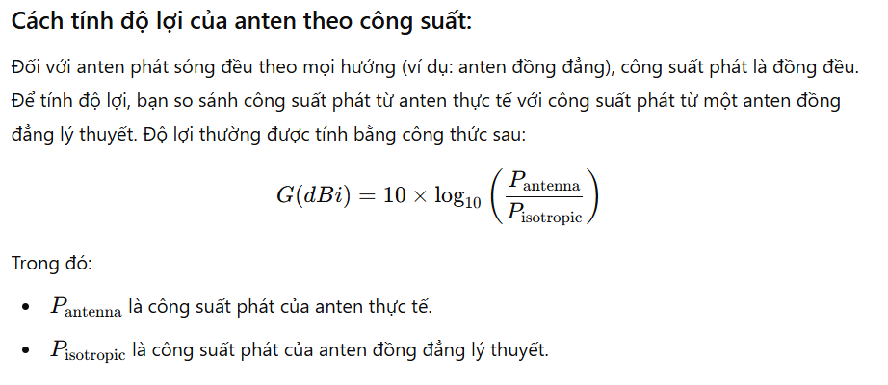

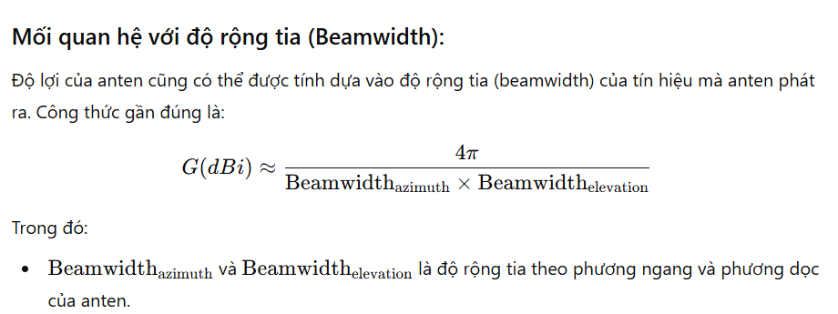

**Tóm lại:**

Độ lợi của anten phản ánh khả năng tập trung sóng vào một hướng cụ thể, giúp tăng cường tín hiệu trong phạm vi đó. Các phương pháp tính toán cụ thể có thể thay đổi tùy vào loại anten và ứng dụng thực tế.

Dưới đây là một ví dụ cụ thể về cách tính độ lợi của anten.

### Giả sử:

### 

### 

### 

### Kết quả:

Độ lợi của anten là khoảng **29 dBi**.

### Giải thích:

Độ lợi này cho thấy rằng anten này có khả năng tập trung tín hiệu mạnh hơn gấp khoảng **800 lần** so với một anten đồng đẳng lý thuyết (isotropic). Anten này sẽ phát sóng chủ yếu trong một hướng cụ thể, với độ lợi rất cao trong khu vực đó.

Khi thiết kế một bộ đàm, có một số yếu tố cần được tính toán để đảm bảo hiệu suất và khả năng hoạt động của nó. Dưới đây là một ví dụ về cách tính toán một số yếu tố quan trọng trong thiết kế bộ đàm.

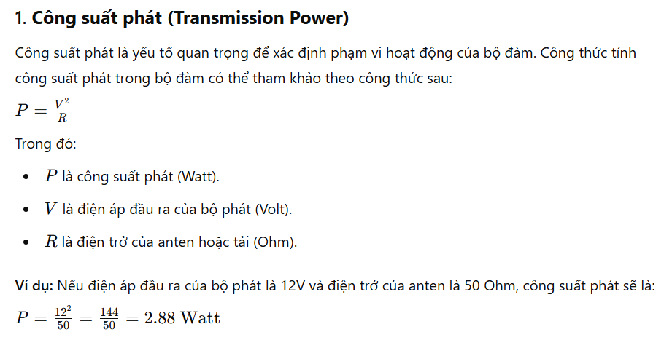

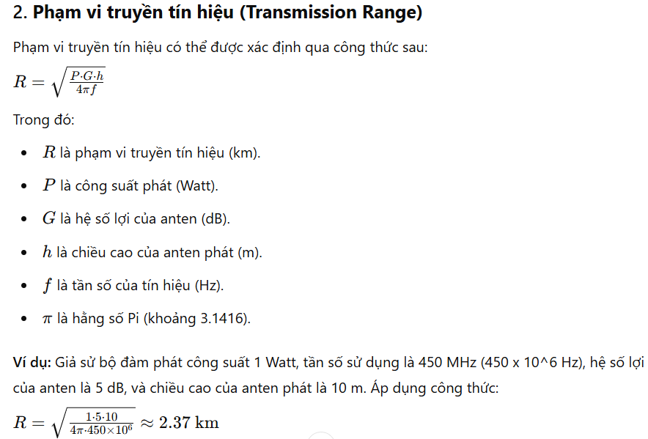

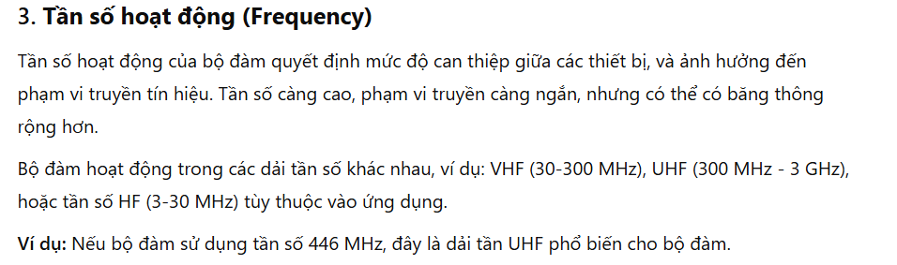

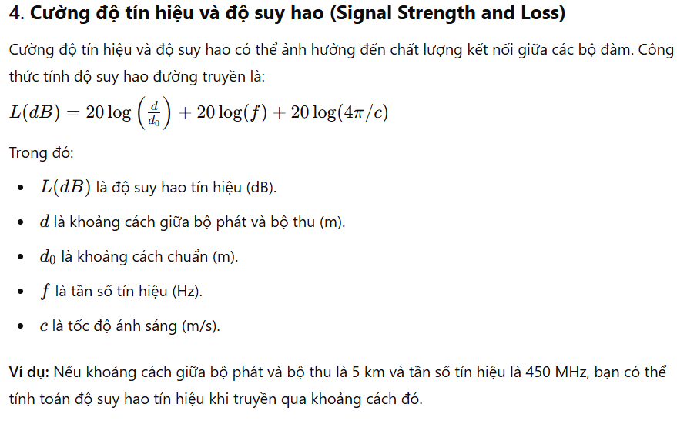

### Kết luận:

Việc tính toán cho bộ đàm liên quan đến nhiều yếu tố từ công suất phát, phạm vi tín hiệu đến tần số hoạt động và độ suy hao. Những yếu tố này cần được tối ưu hóa để đảm bảo bộ đàm hoạt động hiệu quả trong môi trường thực tế.